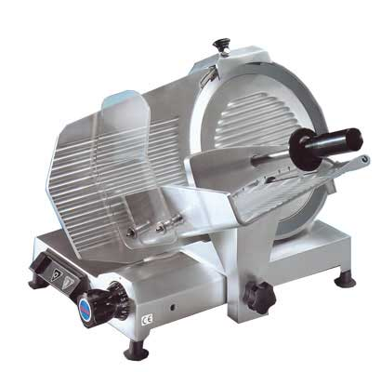**Механическое оборудование.**

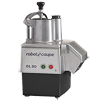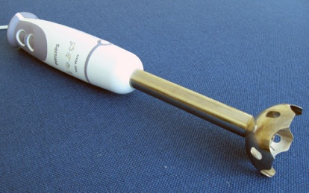

* **Убедитесь, что оборудование находится в исправном состоянии;**
* **Убедитесь, что оборудование является чистым;**
* **Механическое оборудование необходимо мыть после каждой технологической операции и при переходе от работы с одной группой продуктов к другой группе продуктов.**
* **Механическое оборудование, используются только на одной станции; БЛЭНДЕР БАРА НЕ ЭКСПЛУАТИРУЕТСЯ НА КУХНЕ**
* **После работы с оборудованием убирайте его на место, в соответствии с правилами хранения.**

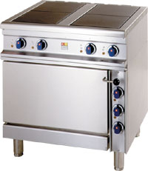**Тепловое оборудование.**

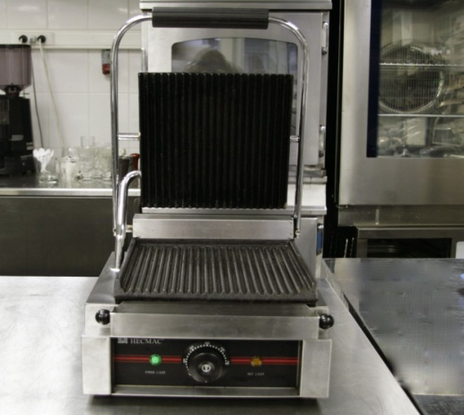

* **Убедитесь, что используемое Вами оборудование находится в исправном состоянии (проверьте температуру нагрева рабочей поверхности плиты);**
* **Убедитесь в том, что используемое Вами оборудование является чистым;**
* **По мере загрязнения тепловое оборудование необходимо мыть с применением моющих средств;**
* **По завершении работы тепловое оборудование моют горячей водой с моющими средствами, (средство для удаления накипи, средство для мытья металлического оборудования, дезинфицирующее средство);**

**Холодильное оборудование (среднетемпературное и низкотемпературное).**

**Типы холодильного оборудования:**

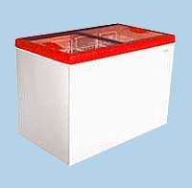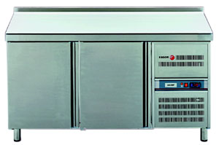**Вертикальные: Горизонтальные: Морозильный ларь:**

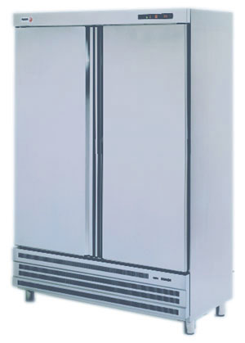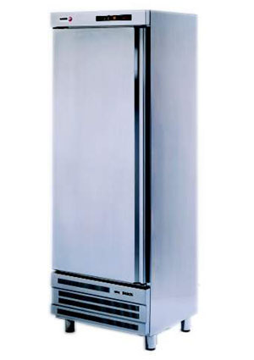

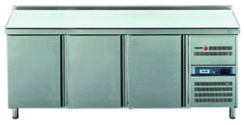

* **Холодильные и морозильные камеры, шкафы, прилавки должны иметь точные термометры;**
* **Все холодильное среднетемпературное оборудование имеет температурный режим плюс 2 -60С, низкотемпературное – минус 180С и ниже;**
* **Температурные колебания холодильного оборудования должны быть в пределах не выше +/- 30С от установленной температуры;**
* **Расположение продуктов должно обеспечивать их использование в порядке поступления в холодильную/морозильную камеру (правило ротации);**
* **Холодильные/морозильные камеры должны быть обеспечены достаточным количеством стеллажей, подтоварников для хранения пищевых продуктов;**
* **Пищевые продукты должны храниться с соблюдением товарного соседства, на местах в соответствии с маркировкой;**
* **Пищевые продукты должны храниться в закрытом виде для предотвращения их заветривания/вымораживания и загрязнения;**
* **Размораживание и санитарную обработку холодильного среднетемпературного и низкотемпературного оборудования необходимо производить регулярно;**
* **Целостность уплотнительной резины не должна быть нарушена;**
* **Все холодильное оборудование должно содержаться в чистоте (во избежание образования неприятных запахов, плесени и т.д.);**
* **Способ складирования продуктов должен позволяет свободно циркулировать воздуху.**

**Ледогенератор**

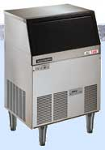

* В бункере хранения льда не должно быть ржавчины, плесени и грязи;
* Лед, который находится в машине, можно использовать до конца рабочего дня;
* ***Не допускается хранить совок для льда вместе с пищевым льдом. Для хранения совка выделяют специальный контейнер с маркировкой***;
* ***Не реже 1 раза в месяц необходимо производить размораживание ледогенератора и его санитарную обработку***.

1. **До начала очистки:**

* Выключите и полностью обесточьте ледогенератор.
* Перекройте подачу воды.
* Перемесите весь лед в контейнер для льда (если необходимо).

1. **Для очистки внутренней поверхности накопителя ледогенератора:**

* Чистой ветошью, смоченной в дезинфицирующем растворе, протрите верхнюю поверхность накопителя ледогенератора, перемещаясь по боковым поверхностям ко дну, удаляя все крошки, грязь, следы.
* Сполосните чистую ветошь в горячей воде и протрите все поверхности еще раз.
* Оставьте ледогенератор до полного высыхания

***ВАЖНО!*** *Не снимайте рабочие панели, зафиксированные винтами.*

1. **После очистки ледогенератора:**

* Подключите подачу воды и включите ледогенератор, затем
* Поместите весь лед обратно в ледогенератор.
* Лопатку и емкость для ее хранения промывайте **ежедневно**.

**Производственное оборудование**

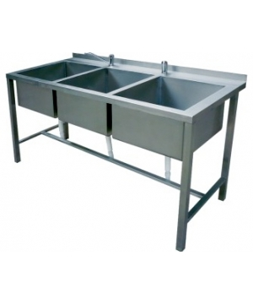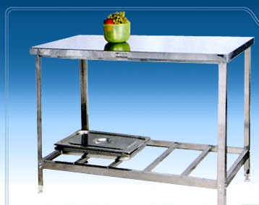

* **Производственные столы, производственные моечные ванны должны содержаться в чистоте в течение всего рабочего дня, промываться и дезинфицироваться после каждой технологической операции для предотвращения повторного загрязнения пищевых продуктов;**
* **Все производственные столы, моечные ванны должны быть промаркированы в соответствии с их назначением (принадлежностью к определенной рабочей станции);**
* **Производственные стеллажи для хранения пищевых продуктов также должны быть промаркированы, и тщательно мыться в конце рабочего дня с добавлением горячей воды и моющих средств. После этого дезинфицироваться.**

**Производственный инвентарь**

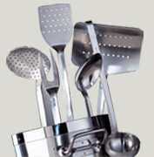

* ***Все доски должны быть промаркированы в соответствии с обрабатываемым на них продуктом,* например: СМ, СР, СО (сырые мясо, рыба, овощи), ВМ, ВР, ВО (вареные мясо, рыба, овощи), “хлеб”, “зелень” и т.д., рядом указывают станцию (ГЦ – горячий цех, ХЦ - холодный цех и т.д.).**
* **После каждой операции доски моют горячей водой с моющими средствами и щеткой, очистив их предварительно ножом от остатков продукта, ошпаривают кипятком и хранят, поставив на ребро на специальных стеллажах.**
* **Инструменты (ножи, тяпки, поварские иглы) в процессе работы необходимо содержать в чистоте. Поварские ножи, как и разделочные доски, необходимо закреплять за рабочим местом и соответственно маркировать.**
* **Поварские ножи из нержавеющей стали необходимо хранить в сухом виде на специальных магнитных держателях, на соответствующей технологической зоне.**
* **Весь инвентарь моют горячей водой с моющими средствами. Деревянный инвентарь ополаскивая горячей водой не ниже 650С.**
* **Кухонную посуду (кастрюли, гастроемкости) так же промывать с помощью чистящего средства в горячей воде. Отмывать с помощью спец. Чистящего средства от нагара.**

**Хранить кухонную посуду необходимо на стеллажах в перевернутом виде (дном вверх)**

* **В конце рабочей смены доски и мелкий инвентарь (ножи, венчики и т.д.) необходимо дезенфицировать в дез. Растворе.**